

TECNOLÒGICO NACIONAL DE MÈXICO

CAMPUS JEREZ

MATERIA: LENGUAJES Y AUTÓMATAS II

DOCENTE: ISC JESUS ARANDA GAMBOA

7° SEMESTRE

TEMA 4: GENERACIÓN DE CÓDIGO OBJETO

REPORTE DE PRÁCTICA: OPERACIONES BÁSICAS EN ENSAMBLADOR

ALUMNA: LIZA AREMY SANTANA CONTRERAS

NO. CONTROL: 16070005

13 DE DICIEMBRE DE 2020

JEREZ DE GARCIA SALINAS

CONTENIDO

OBJETIVO 3

PLANTEAMIENTO DEL PROGRAMA 4

LENGUAJE ENSAMBLADOR 4

OPERACIONES BÁSICAS EN LENGUAJE ENSAMBLADOR 5

Algoritmo 6

Funcionamiento del programa 7

Herramienta EMU8086 7

Estructura 7

RESULTADOS 10

PROGRAMA – OPERACIONES BÁSICAS 10

REFERENCIAS BIBLIOGRÁFICAS 11

ILUSTRACIONES

Ilustración 1: Lenguaje Ensamblador. 4

Ilustración 2: Código en Lenguaje Ensamblador. 5

Ilustración 3: Algoritmo - Operaciones básicas. 6

Ilustración 4: Inicio del programa en Lenguaje Ensamblador. 7

Ilustración 5: Menú de opciones. 8

Ilustración 6: Declaración de operaciones aritméticas. 8

Ilustración 7: Impresión de los resultados de las operaciones. 9

Ilustración 8: Inicio del programa. 10

Ilustración 9: Resultado final. 10

**OBJETIVO**

El objetivo general del presente reporte describir el funcionamiento de la práctica acerca de la implementación de las operaciones básicas: suma, resta, multiplicación y división, mediante la lectura de dos números en lenguaje ensamblador.

El presente reporte se realizó a partir de una búsqueda y recolección de información sobre el lenguaje de ensamblador, tomando en cuenta los siguientes aspectos:

* Definir el concepto de lenguaje ensamblador.
* Comprender el concepto de programa, así como la secuencia básica de ejecución del mismo.
* Describir la estructura que del programa.

# **PLANTEAMIENTO DEL PROGRAMA**

## LENGUAJE ENSAMBLADOR

Ensamblador es un lenguaje de programación, como todo lenguaje de programación, está acompañado de un software que permite convertir de este lenguaje a código máquina. Pero, más que un lenguaje de programación, es una colección de nemotécnicos que permiten escribir código de una manera más legible por el ser humano. Además, a diferencia del código máquina que solo permite el binario, el ensamblador permite escribir números en decimal, hexadecimal, octal y por supuesto binario.

El programa ensamblador es el programa que realiza la traducción de un programa escrito en ensamblador a lenguaje máquina. Esta traducción es directa e inmediata, ya que las instrucciones en ensamblador no son más que nemotécnicos de las instrucciones máquina que ejecuta directamente la CPU.

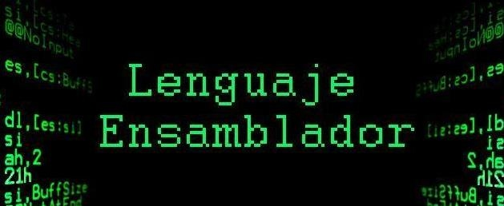

Ilustración 1: Lenguaje Ensamblador.

## OPERACIONES BÁSICAS EN LENGUAJE ENSAMBLADOR

Un programa en ensamblador está compuesto por líneas, conteniendo cada una de ellas un comentario, una única instrucción o una directiva.

En esta práctica se aprenderán las nociones básicas:

* Suma.
* Resta
* Multiplicación.
* Resta.

Una especificación más formal del problema es la siguiente:

* Dados dos números naturales X e Y, se pide calcular los resultados de las operaciones mencionadas anteriormente de los números.

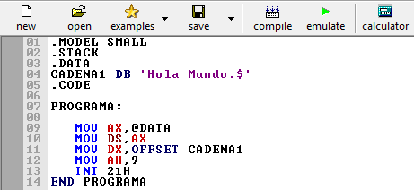

Ilustración 2: Código en Lenguaje Ensamblador.

### Algoritmo

Como primera aproximación, realizaremos un diagrama de flujo de las operaciones, en donde detallamos los registros que necesitamos y la colocación espacial de los bloques. Debemos tener en cuenta que un programa en ensamblador no se compone únicamente de instrucciones que expresan de forma abstracta el algoritmo que implementa, sino que, al contrario de lo que ocurre en alto nivel, el programador necesita sopesar las distintas opciones que la arquitectura final ofrece: dónde y cómo almacenar variables, cómo manejar datos y control, etc.

Representación del programa realizado en lenguaje Ensamblador:

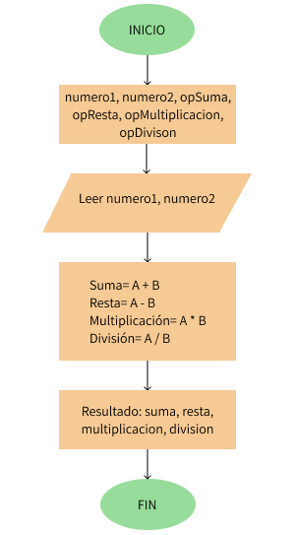

Ilustración 3: Algoritmo - Operaciones básicas.

### Funcionamiento del programa

### Herramienta EMU8086

Para el desarrollo del programa se utilizo la herramienta “Emu8086”, siendo este un emulador del microprocesador 8086. Dado que en un entorno emulado de microprocesador no es posible implementar una interfaz real de entrada/salida, el emu8086 permite interface con dispositivos virtuales y emular una comunicación con el espacio de E/S.

### Estructura

Es un programa, en el cual, se realizan las cuatro operaciones básicas, en donde se pide que ingrese dos números cada uno con tres dígitos, además, para poder realizar una operación se debe de elegir una opción de las que muestra el programa. Al iniciar el programa, se colocan el modelo, la pila, y se crean todas las variables a utilizar, enseguida se muestra una imagen de lo que se acaba de mencionar.

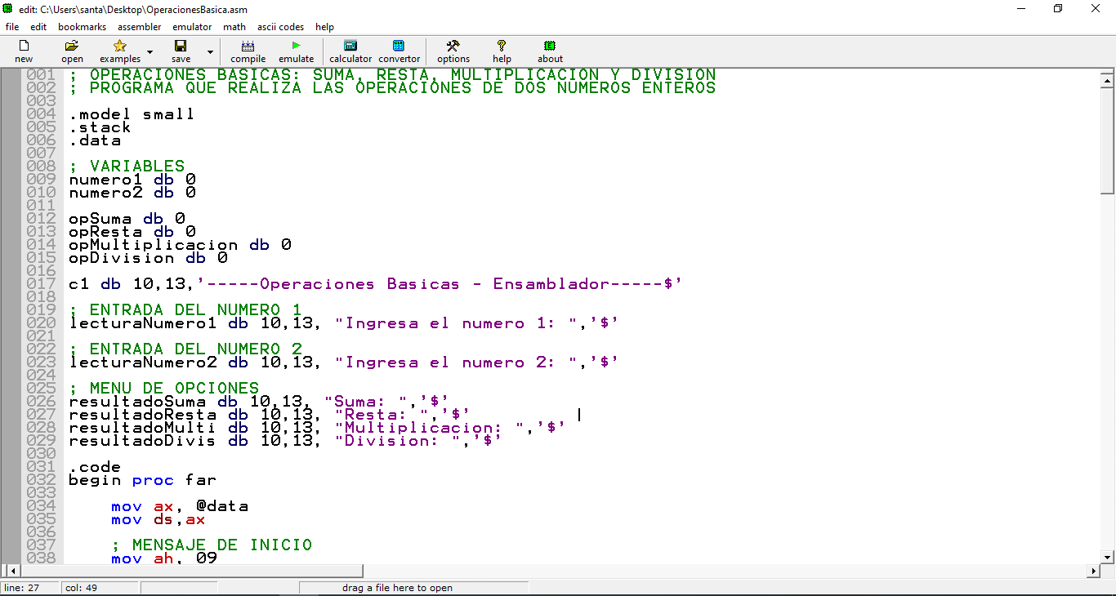

Ilustración 4: Inicio del programa en Lenguaje Ensamblador.

Después, se coloca el código del programa, en el cual, al iniciar el programa manda llamar al método de opciones. Dentro de este método, se hace lectura del teclado para verificar la opción ingresada.

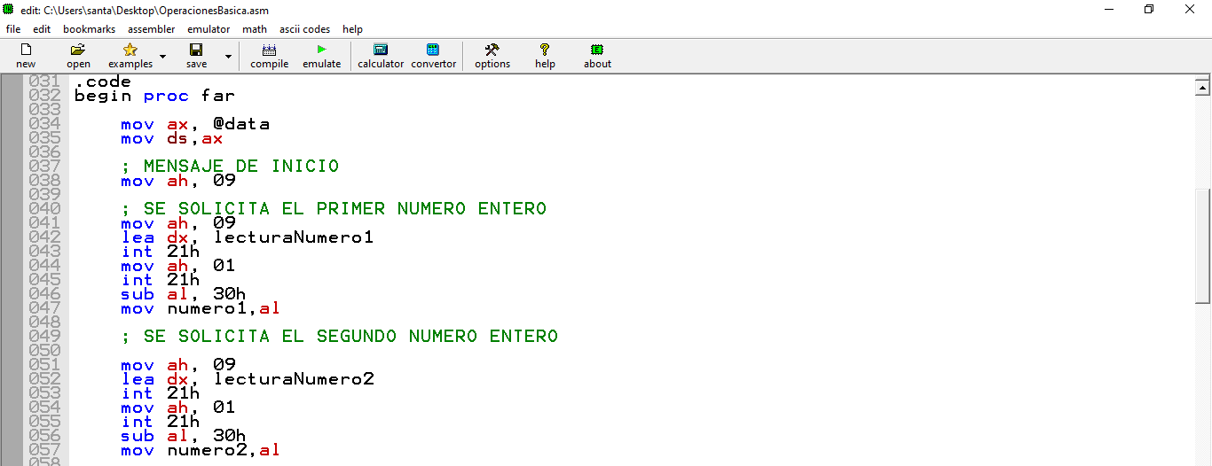

Ilustración 5: Menú de opciones.

Como se muestra en la Ilustración 5, dependiendo del número ingresado se manda llamar al método correspondiente, para poder realizar la operación. Por ejemplo, en el método de suma, se manda pedir que ingrese el primer número.

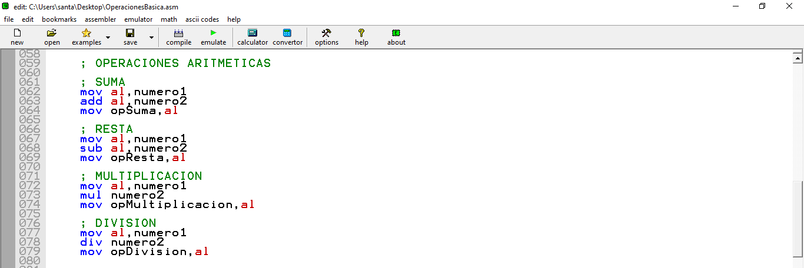

Ilustración 6: Declaración de operaciones aritméticas.

Después, se muestran los números que fueron ingresados, en el que, no se mostrarán como se ingresaron inicialmente, para esto se realizó el siguiente código.

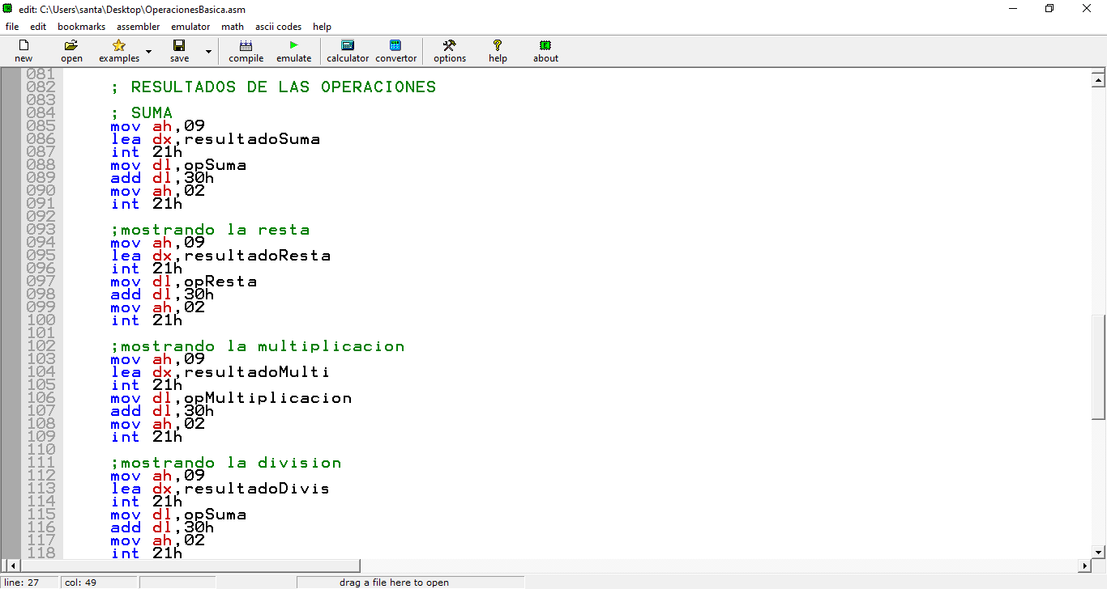

Ilustración 7: Impresión de los resultados de las operaciones.

Y en el que, después de obtener el resultado de la suma, se manda llamar al método de menú, para que pueda volver a mostrar las opciones de las operaciones que se pueden obtener. Para la resta, multiplicación y división se realiza lo mismo, solo que en cada uno de los métodos se realiza la operación correspondiente.

# **RESULTADOS**

## PROGRAMA – OPERACIONES BÁSICAS

Al final de realizar el código del programa en ensamblador, se realizan pruebas, en el que, al correr el programa, lo que primero que muestra, es lo siguiente:

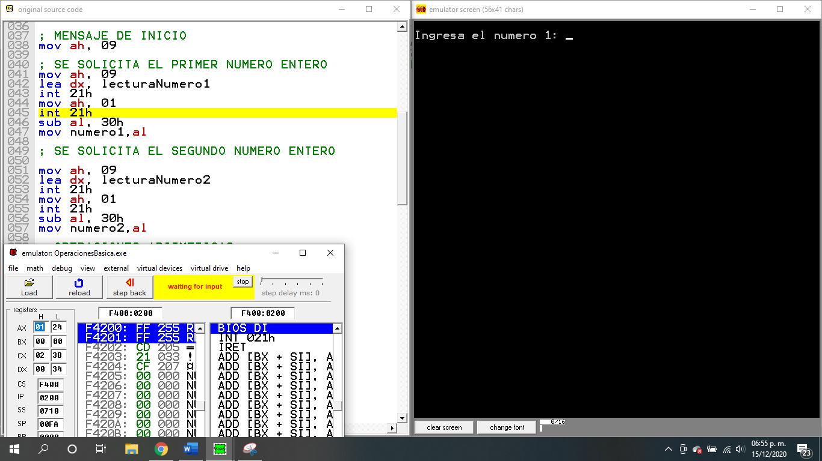

Ilustración 8: Inicio del programa.

Se ingresa los números solicitados, para después mostrar los resultados de las operaciones definidas.

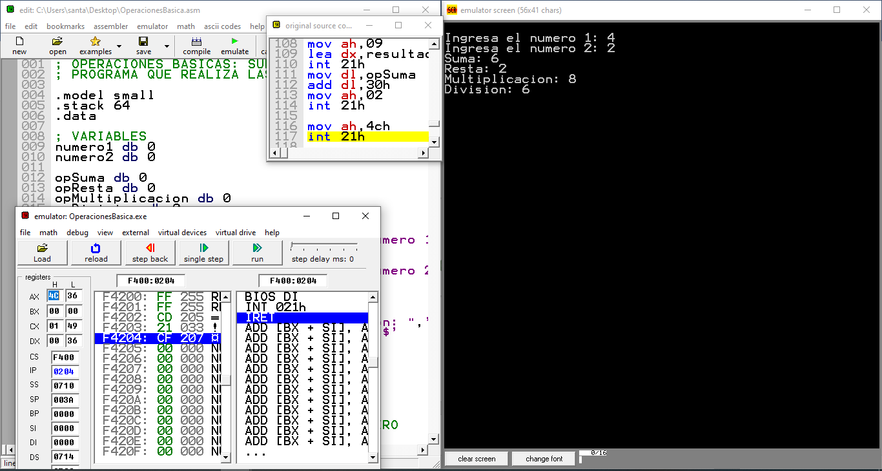

Ilustración 9: Resultado final.

# **REFERENCIAS BIBLIOGRÁFICAS**

[1] Universidad Europea de Madrid, S.L.U. (s. f.). Universidad Europea Madrid: Universidad Privada | UEM: Lenguaje ensamblador. Lenguaje ensamblador. Recuperado 12 de diciembre de 2020, de https://universidadeuropea.es/madrid

[2] UTM. (s. f.). UTM: APUNTES DE LENGUAJE ENSAMBLADOR. http://www.utm.mx/~jjf/le/TEMA1.pdf. Recuperado 12 de diciembre de 2020, de http://www.utm.mx/